光明区城市管理和综合执法局2022年第四批公开招聘专干报名系统
操作指引

报名方式:本次招聘采取网上报名方式进行。报名者每人限报一个岗位，报名者需通过线上报名系统进行报名。报名时间截止后所投递的简历和资料均不受理。
报名网址： https://gmcg2022.zhaopin.com/

- 打开网站
点击【报名网址】：https://gmcg2022.zhaopin.com/，打开报名网站，仔细查看公告后，点击【确认】。
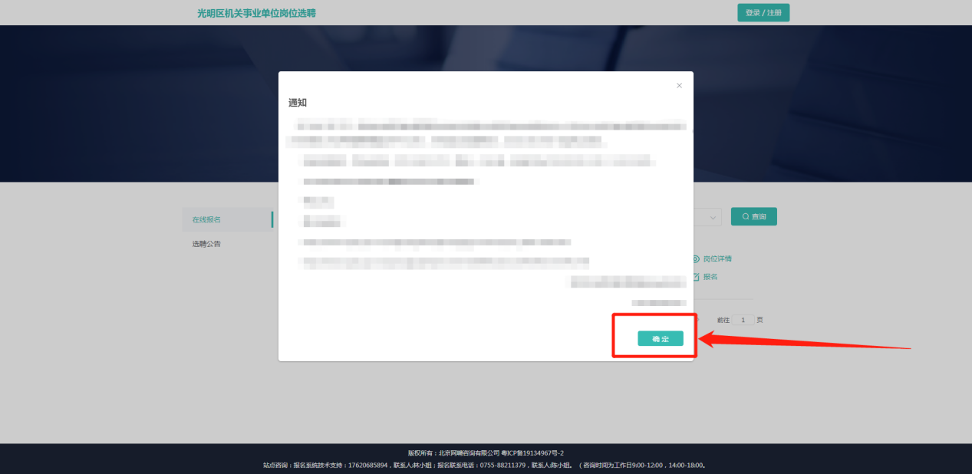

- 注册登录
点击右上角【登录/注册】，跳转登录页面，进行扫码登录。
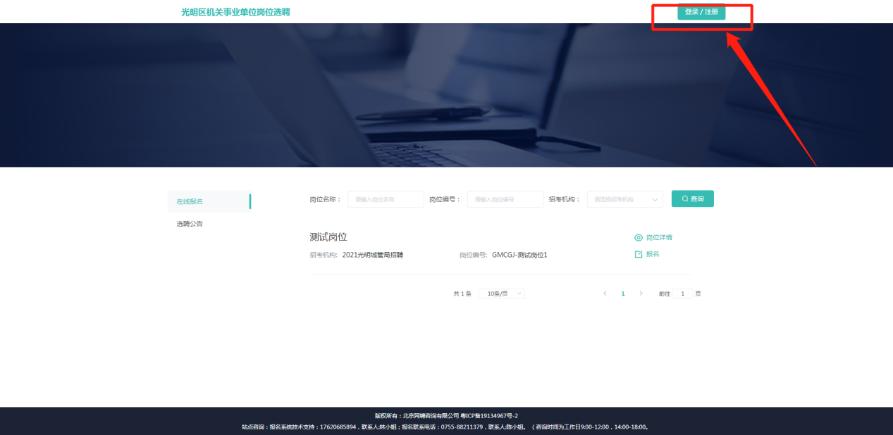
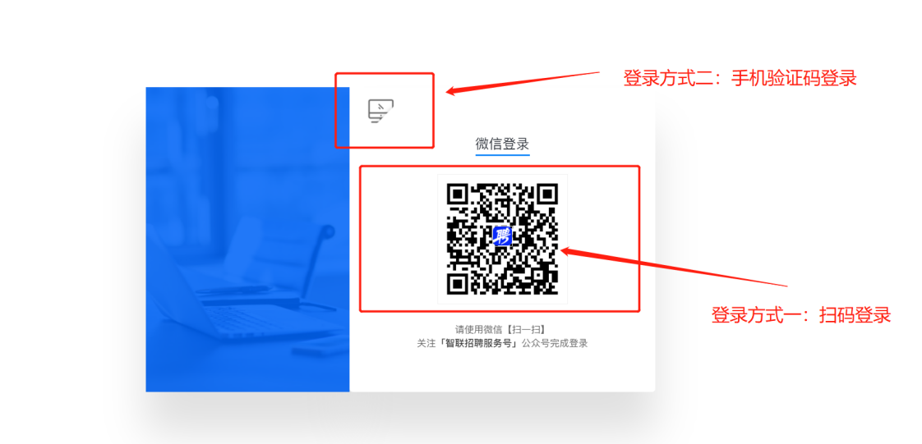

- 在线报名
点击【在线报名】，选择对应岗位点击【报名】，按照报名提示选择【填写报名表】。
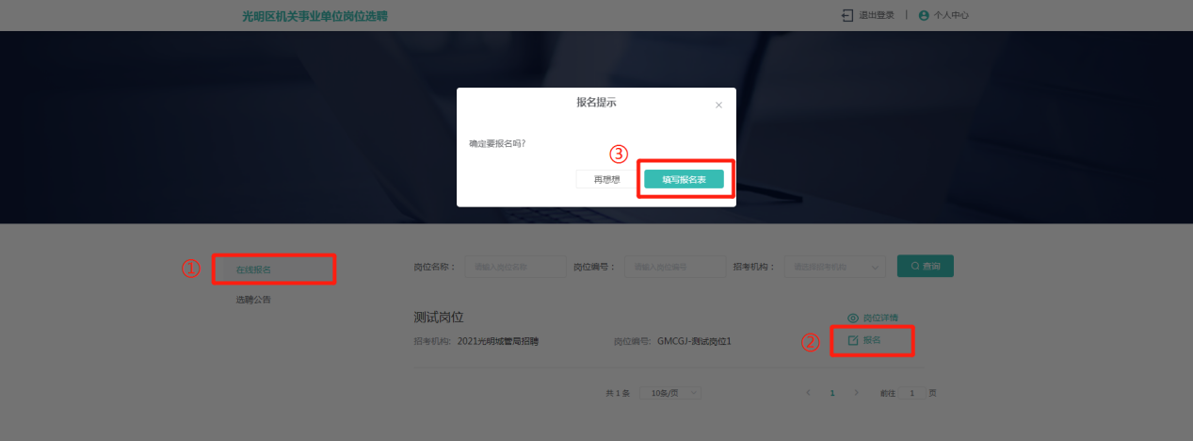
- 资料提交
按照提示填写信息及上传附件，如需暂存已填写资料可点击【保存草稿】，资料填写完整检查无误后，点击【提交报名表】，成功提交报名资料。
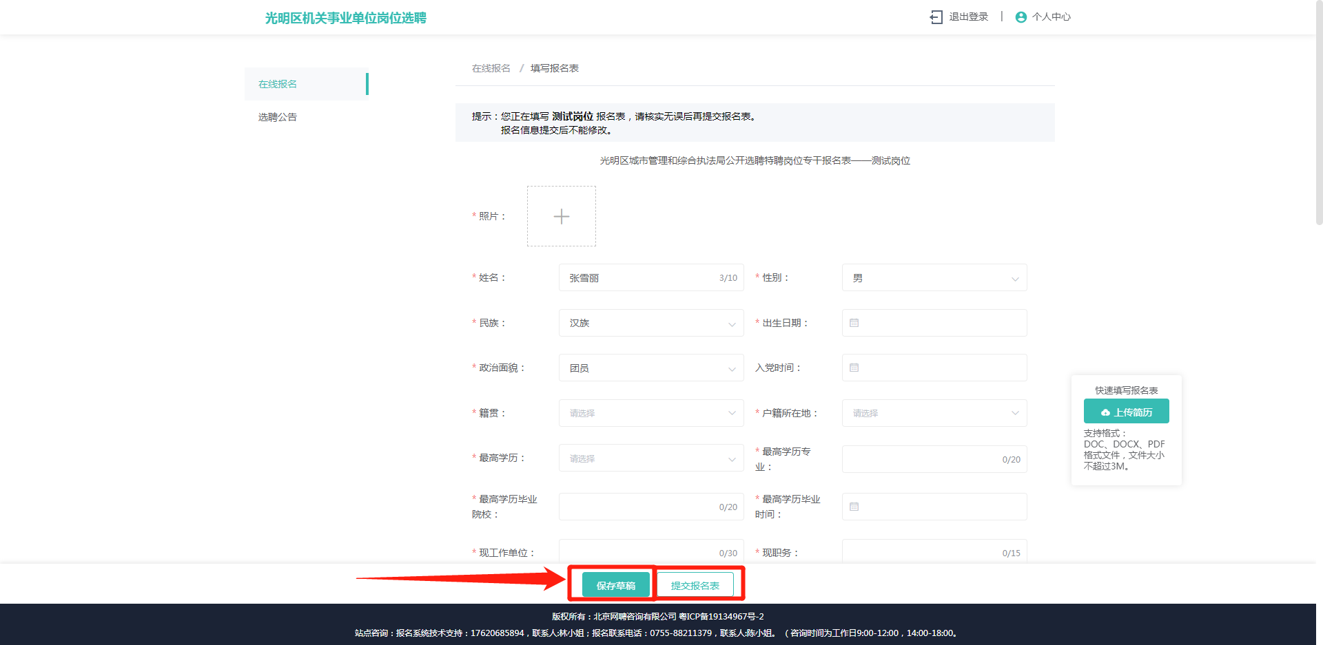
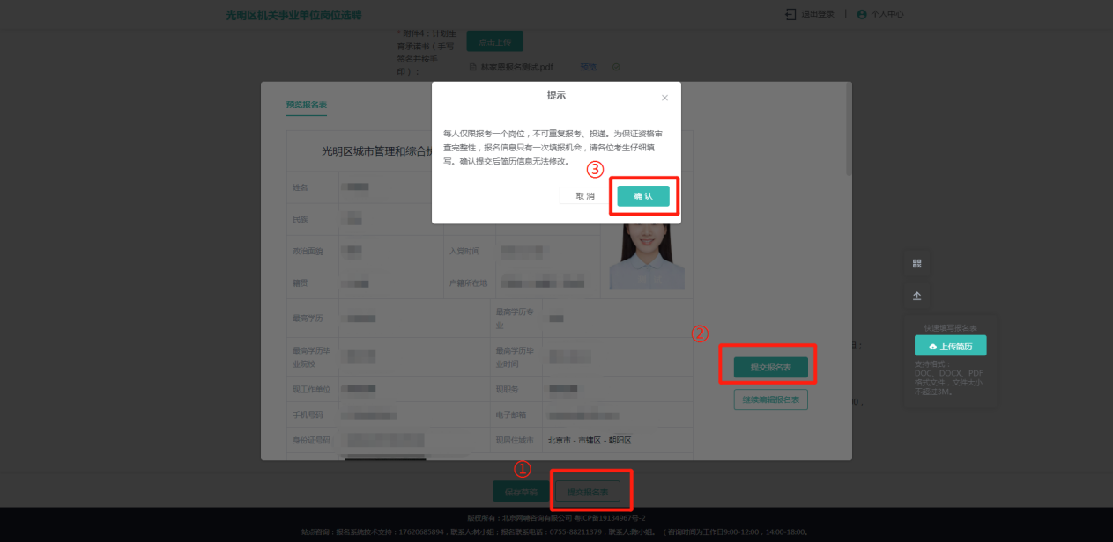
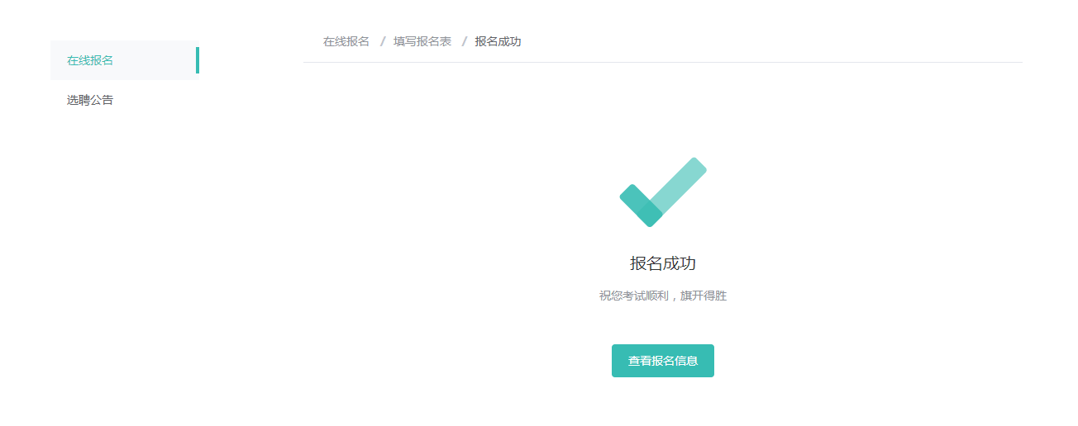
- 查看报名
点击【查看报名信息】跳转个人报名情况页面，点击【查看报名表】。
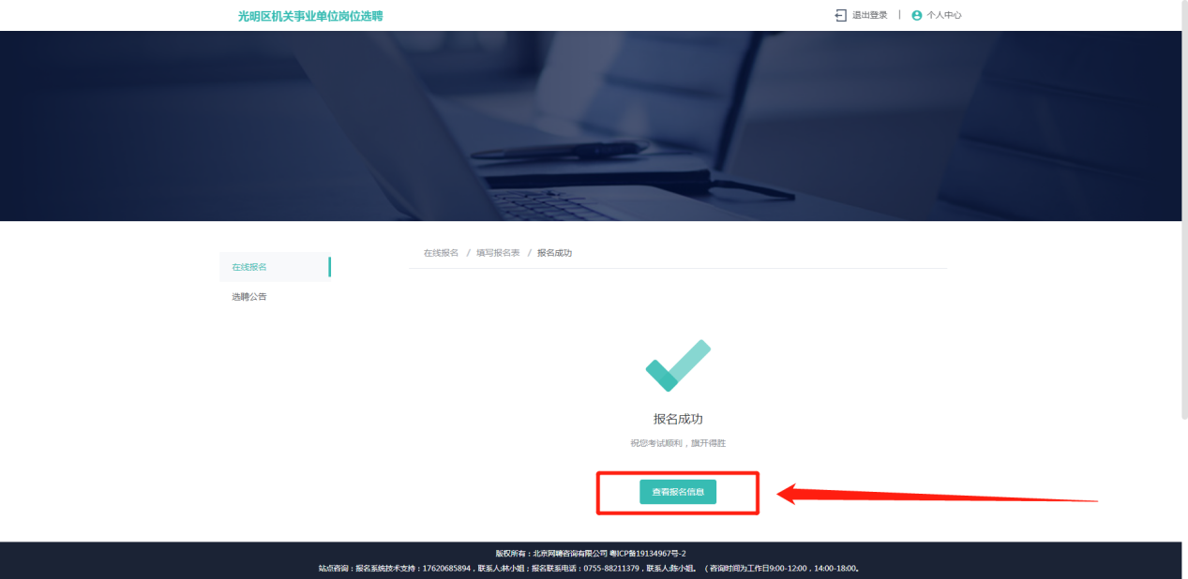
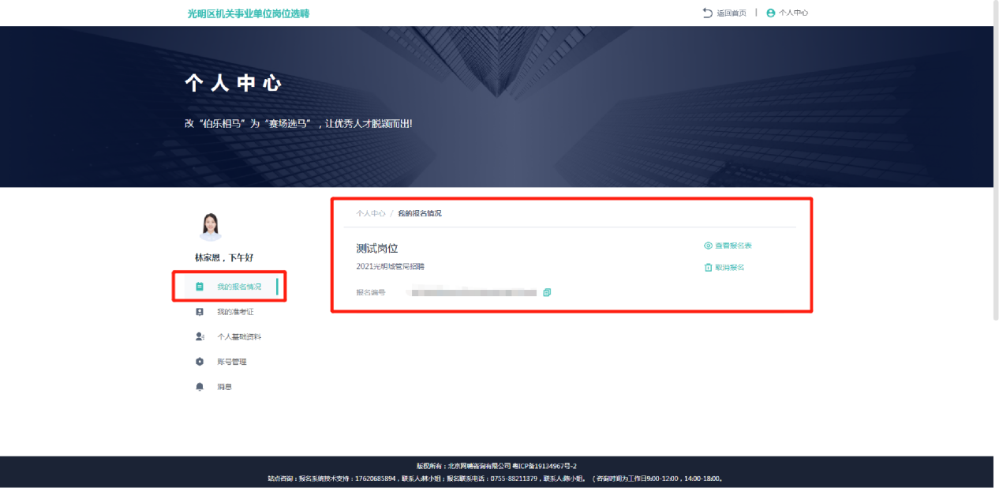
补充说明：本次招聘考试不允许取消报名，如有特殊情况需修改报名资料，请联系技术人员：13612878917（蒋小姐）。

注意事项：报名系统仅支持PC端，建议使用谷歌浏览器进行报名。请按照系统提示要求提供相应材料。
报名系统技术支持：13612878917，联系人:蒋小姐。
报名联系电话：0755-88211772，联系人:陈小姐。
（咨询时间为工作日9:00-12:00，14:00-18:00。）

